附件1：
在线学习指南
一、在线学习流程示意图
二、注册会员及登录
打开网页平台网页http://online.enetedu.com/gzcc，注册帐号，初次注册/登录需要使用校内ip地址。
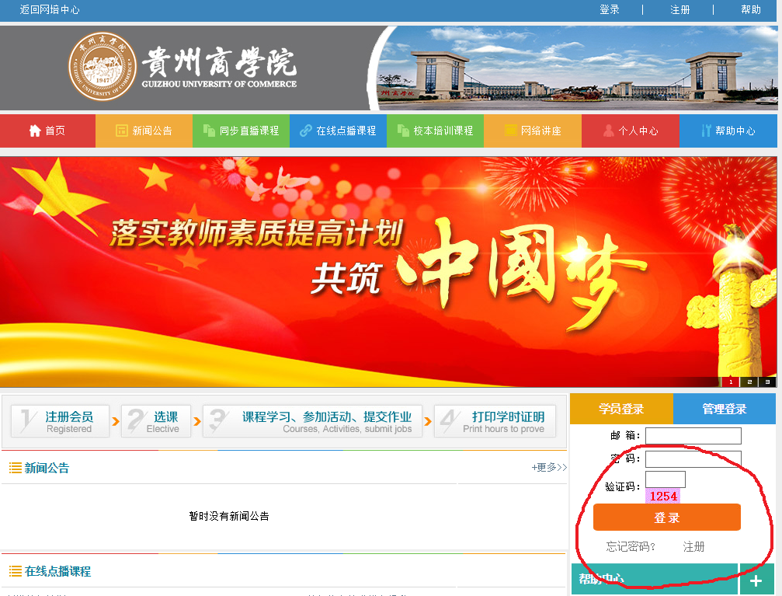
登录后如图所示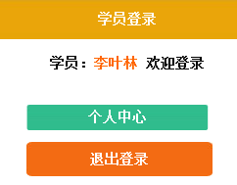

三、选课

主页面在线培训课程栏（主修课程）中选择要学习的课程类型（红色括号数字标识此类课程数量）
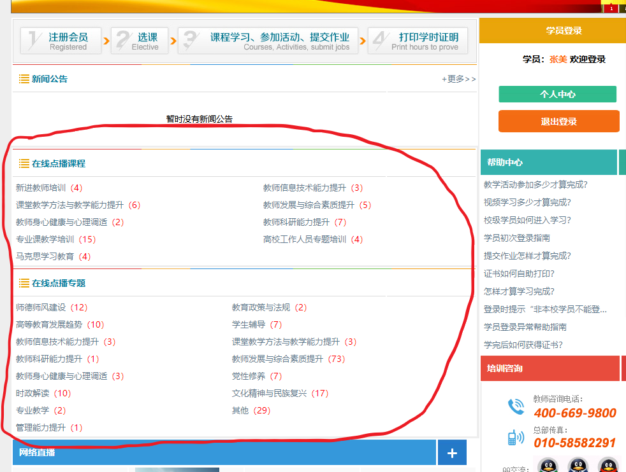
，例如选择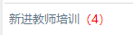打开后如下图所示：
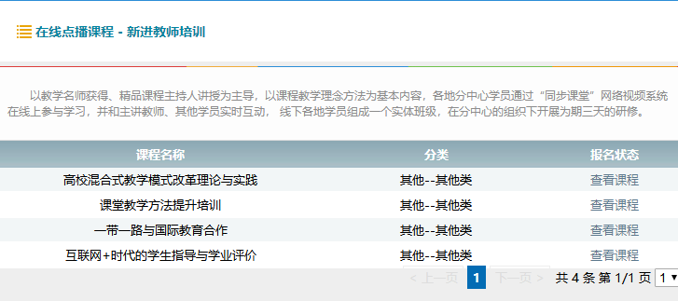

点击课程名后面的“查看课程”可以查看课程简介。
点击以及填写简单资料后可报名学习此课程（注意：不限制每位老师的报名课程数量）。
另：主页面中和 同样步骤可以报名学习，也可以在进入个人中心后再直接学习。

四、打印学时证明
每学习完25学时（包括在线课程学习，教学活动、提交作业三环节）后，可获得《高等学校教师培训证书》，直接从在线学习中心网上个人中心下载打印。
需要打印时，点击进入“个人中心”：
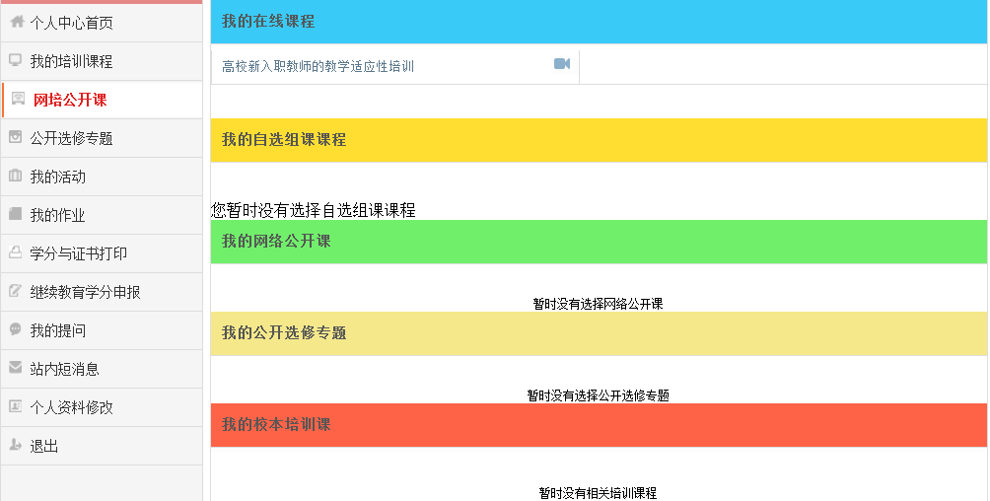

点击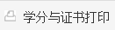，当中的进度条都满足时可以“在线打印电子证书”。打印过后此证书保存在，丢失后还可以重复打印（5学分/25学时以上即可打印，打印证书学时为5的倍数即可）。
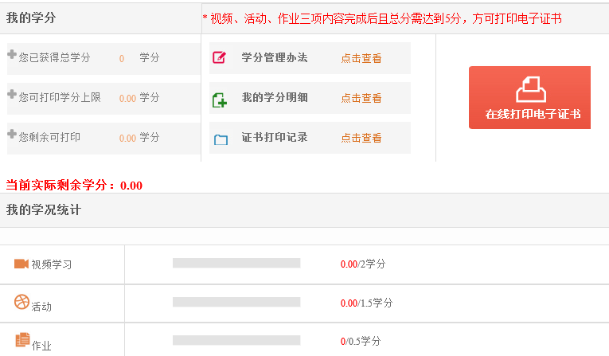

五、获得帮助：
在个人中心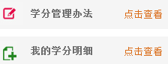以及主页面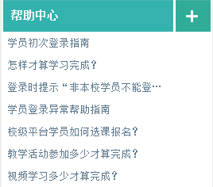都可以获得帮助信息。

